

АДМИНИСТРАЦИЯ ГОРОДА ПЕРМИ
П О С Т А Н О В Л Е Н И Е

03.06.2019
№ 244

О проведении исследований в области
градостроительного проектирования

В соответствии со статьями 9, 24 Градостроительного кодекса Российской Федерации, Порядком принятия решения о подготовке проекта изменений в Генеральный план города Перми, утвержденным решением Пермской городской Думы от 18 декабря 2012 г. № 286, заявлением общества с ограниченной ответственностью «Агропромышленный комплекс «Красава» от 10 апреля 2019 г.
№ 059-01-53/1-731
администрация города Перми ПОСТАНОВЛЯЕТ:
1. Обществу с ограниченной ответственностью «Агропромышленный комплекс «Красава» провести исследования в области градостроительного проектирования в отношении территории в соответствии с приложением к настоящему постановлению:
1.1. по теме «Проведение исследований в области градостроительного проектирования в отношении территории, включающей земельные участки с кадастровыми номерами 59:01:4716141:48, 59:01:4716141:49, 59:01:4716141:24, 59:01:4613916:10, 59:01:0000000:379, расположенной в Индустриальном районе города Перми» в соответствии с техническим заданием, утвержденным департаментом градостроительства и архитектуры администрации города Перми, требованиями действующего законодательства;
1.2. по вопросу «Оценка влияния предложения общества с ограниченной ответственностью «Агропромышленный комплекс «Красава» о внесении изменений в Генеральный план города Перми на устойчивое развитие территории города Перми».
2. Результаты работ по проведению исследований в области градостроительного проектирования подлежат представлению в департамент градостроительства и архитектуры администрации города Перми и обсуждению в рамках публичных слушаний по проекту решения Пермской городской Думы о внесении изменений в Генеральный план города Перми.
3. Департаменту градостроительства и архитектуры администрации города Перми в течение 7 календарных дней со дня официального опубликования настоящего постановления в печатном средстве массовой информации «Официальный бюллетень органов местного самоуправления муниципального образования город Пермь» подготовить и утвердить техническое задание на проведение исследований в области градостроительного проектирования.
4. Финансирование работ по проведению исследований в области градостроительного проектирования осуществить за счет средств общества с ограниченной ответственностью «Агропромышленный комплекс «Красава».
5. Настоящее постановление вступает в силу со дня официального опубликования в печатном средстве массовой информации «Официальный бюллетень органов местного самоуправления муниципального образования город Пермь».
6. Управлению по общим вопросам администрации города Перми обеспечить опубликование настоящего постановления в печатном средстве массовой информации «Официальный бюллетень органов местного самоуправления муниципального образования город Пермь».
7. Контроль за исполнением настоящего постановления возложить
на заместителя главы администрации города Перми-начальника департамента
земельных отношений администрации города Перми Немирову О.В.

Глава города Перми Д.И. Самойлов

Приложение
к постановлению администрации
города Перми
от 03.06.2019 № 244

ТЕРРИТОРИЯ
включающая земельные участки с кадастровыми номерами 59:01:4716141:48, 59:01:4716141:49, 59:01:4716141:24, 59:01:4613916:10, 59:01:0000000:379, расположенная в Индустриальном районе города Перми

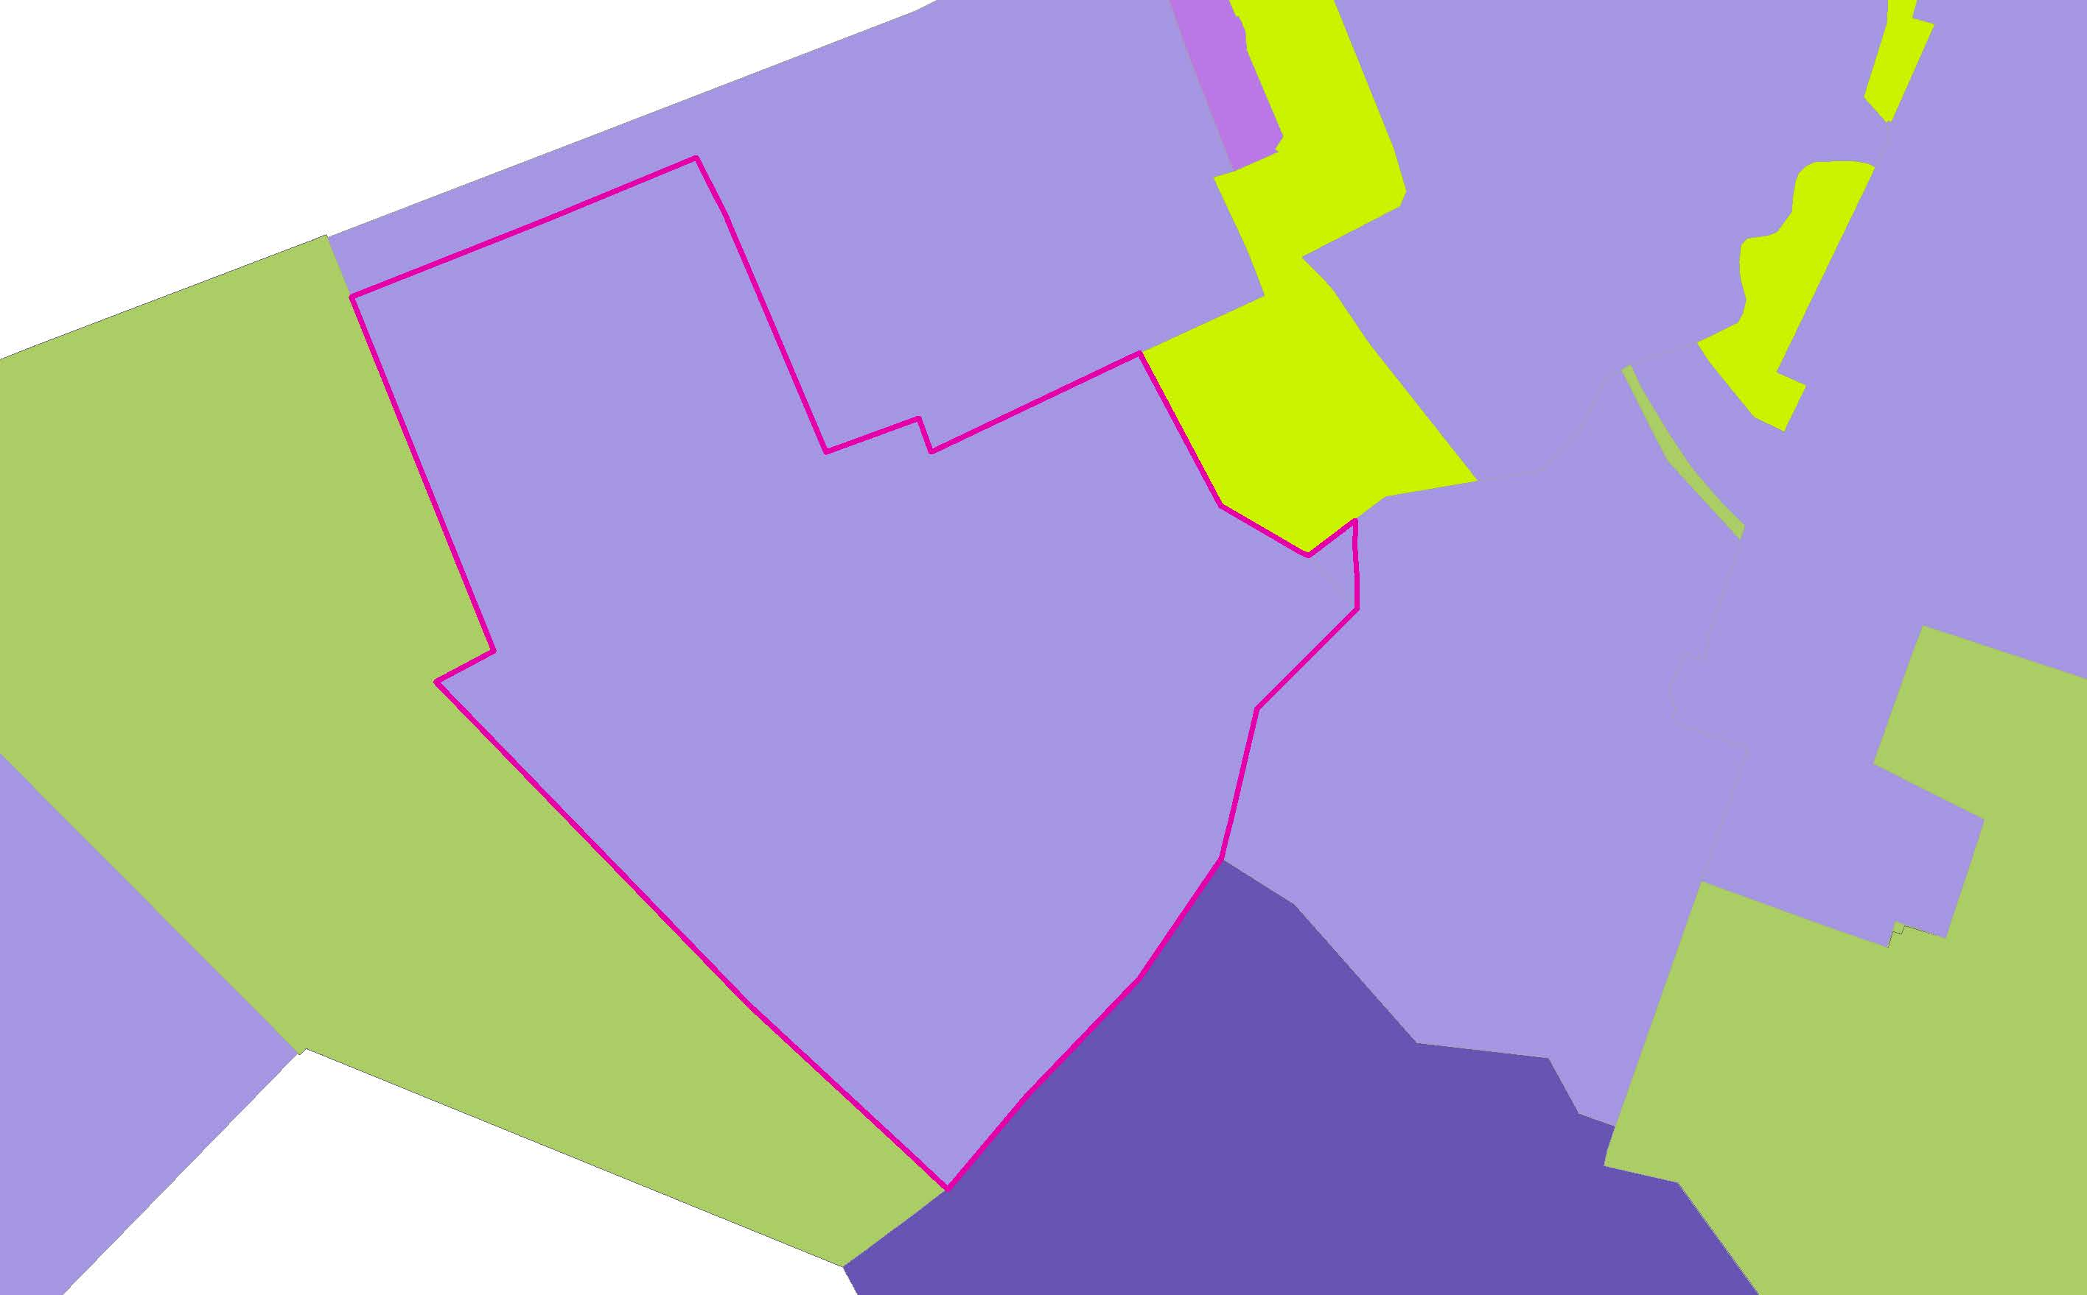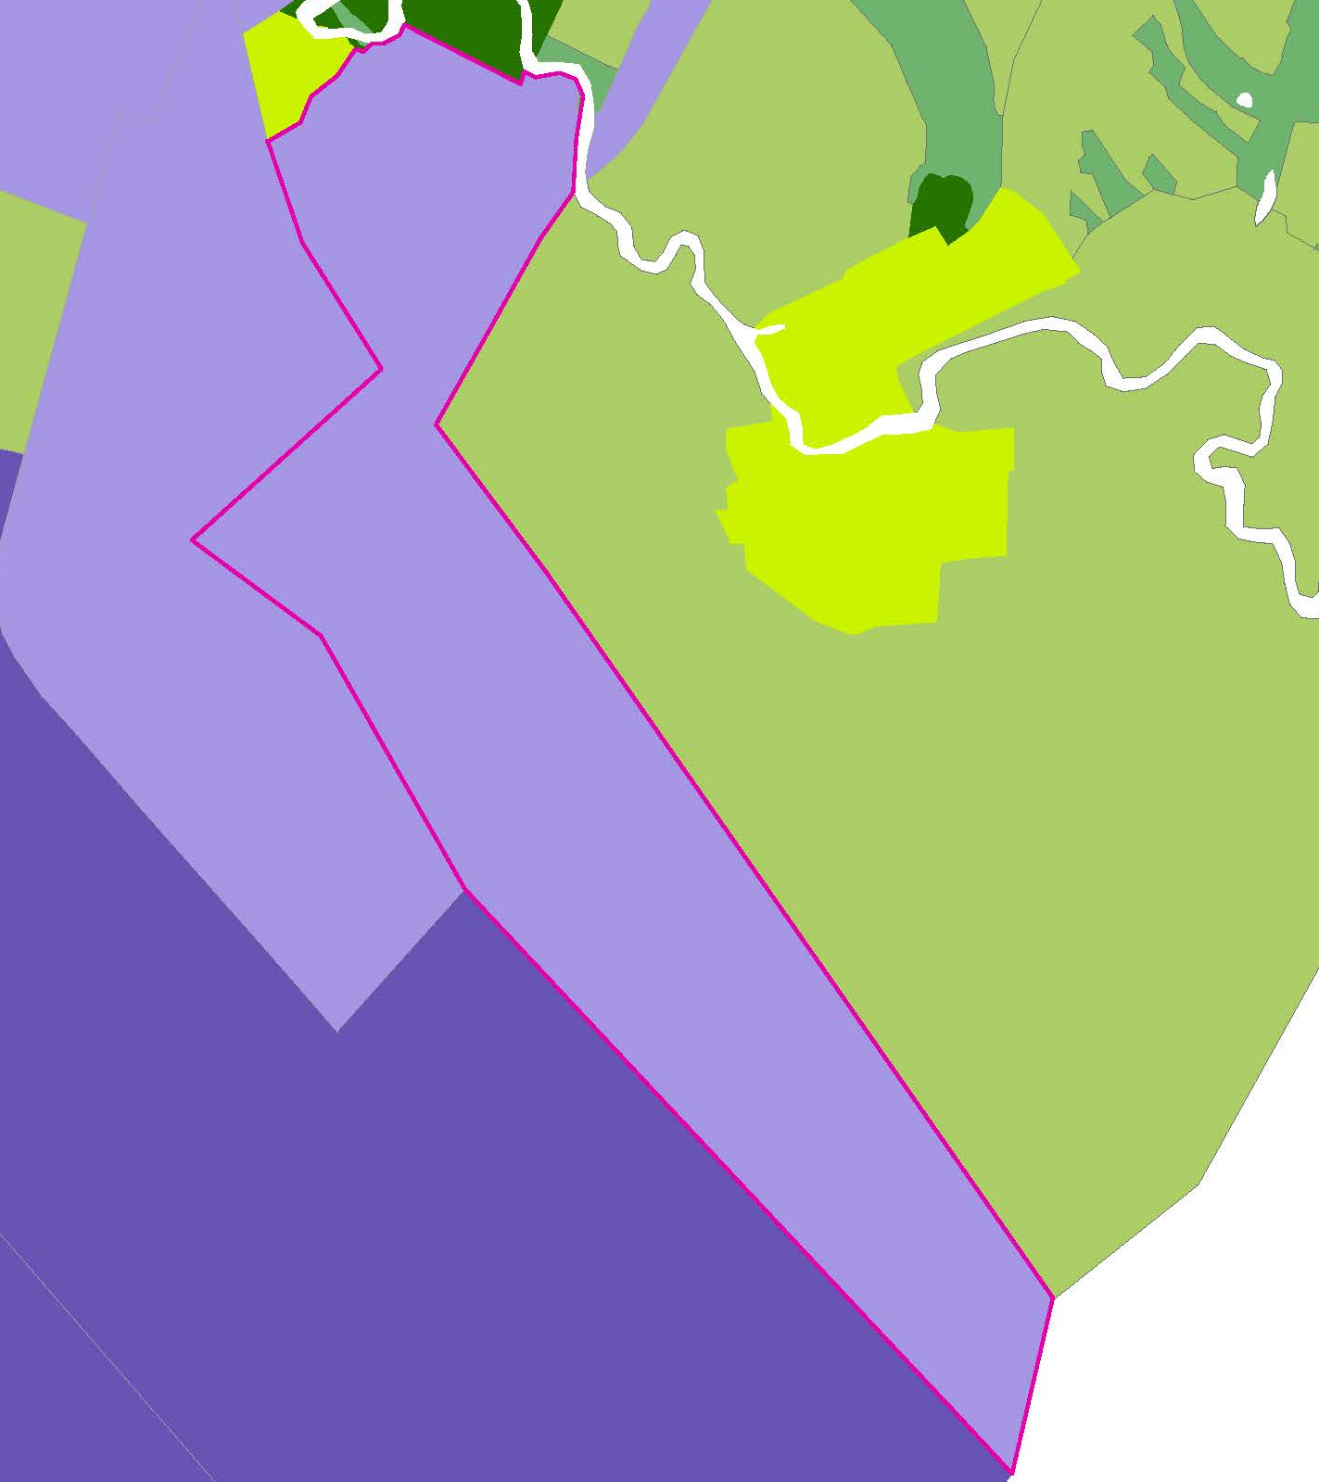
– граница территории для проведения исследований в области градостроительного проектирования.

– зона промышленно-торговая (ТСП-ПТ).

–зона производственно-коммунальная (ТСП-П).

– зона сельскохозяйственного использования (ТСП-СХ).

–зона стабилизации жилой застройки (ТСП-Ж).
– зона общественно-деловая (ТСП-ОД).

